НАЦІОНАЛЬНИЙ ТЕХНІЧНИЙ УНІВЕРСИТЕТ УКРАЇНИ
«КИЇВСЬКИЙ ПОЛІТЕХНІЧНИЙ ІНСТИТУТ»
ФАКУЛЬТЕТ ІНФОРМАТИКИ І ОБЧИСЛЮВАЛЬНОЇ ТЕХНІКИ
КАФЕДРА ОБЧИСЛЮВАЛЬНОЇ ТЕХНІКИ

Лабораторна робота №5
з дисципліни «Архітектура комп’ютерів 2»

Виконав:
студент 3 курсу
групи ІО-81
Гакман Д. В.

Перевірив:
Каплунов А. В.

Київ 2020 р.
Лістинг програми:

#include <linux/init.h>
#include <linux/module.h>
#include <linux/moduleparam.h>
#include <linux/printk.h>

#include <linux/types.h>

MODULE_AUTHOR("Dmytro Hakman IO-81");
MODULE_DESCRIPTION("Hello, world in Linux Kernel Training");
MODULE_LICENSE("Dual BSD/GPL");

static uint amount = 1;
module_param(amount, uint, 0);
MODULE_PARM_DESC(amount, "How much hello world messages should appear on the screen");

static int __init initter(void)
{
uint i = 0;

printk(KERN_INFO "amount: %d\n", amount);

if(amount == 0) {
printk(KERN_WARNING "The parameter is %d\n", amount);
} else if(amount >= 5 && amount <= 10) {
printk(KERN_WARNING "The parameter is between 5 and 10\n");
} else if(amount > 10) {
printk(KERN_ERR "The parameter is greater than 10\n");
return -EINVAL;
}

for(i = 0; i < amount; i++){
printk(KERN_INFO "Hello, world!\n");
}
return 0;
}

static void __exit exitter(void)
{
/* Do nothing here right now */
}

module_init(initter);
module_exit(exitter);

Скріншоти:
Компіляція модуля:

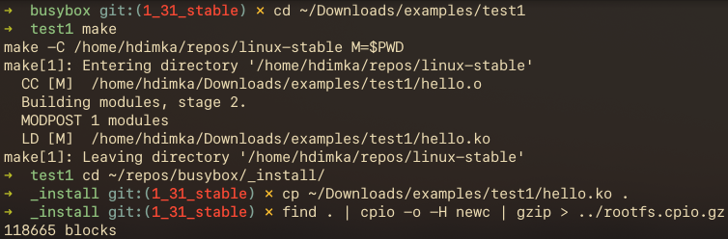
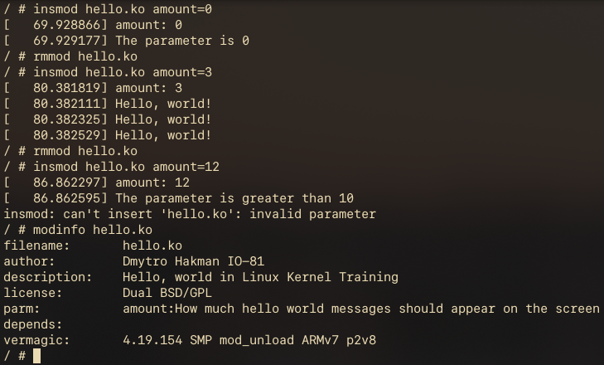
Виконання в емуляторі:

